Методические рекомендации к выполнению
ПРАКТИЧЕСКОЙ РАБОТЫ

«Монтаж кабельных сред технологии Ethernet»

Цель работы: Изучение и практическое освоение методов монтажа кабельных сред технологии Ethernet. Построение топологии локальных сетей

1 Краткие теоретические сведения

1.1 Технология работы с кабелем UTP 1.1.1 Подготовка к работе с кабелем UTP

Определимся с характеристиками материалов и инструмента.

Витая пара. Так как для стандартов 10/100Base-T используется только две пары, то возможно использование 2-х или 4-х парного кабеля. При использовании 4-х парного кабеля две пары остаются в резерве.

Следует различать кабель с проводником из монолитной проволоки толщиной 0,5 - 0,65 мм (solid), и конструкции, в которых проводники состоят из нескольких (обычно 7) тонких проволок 0,2 мм. Второй вариант имеет значительно более плохие электрические характеристики, и используется только для изготовления коммутационных шнуров, которым необхо-дима большая гибкость.
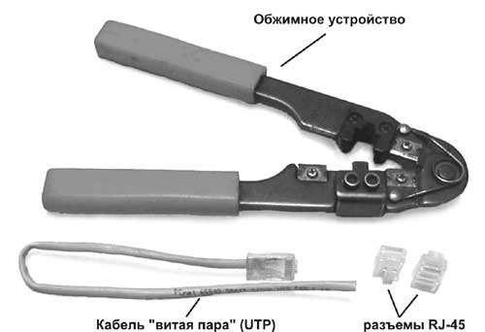

Рисунок 1. Инструменты и материалы, необходимые для установки разъемов на витопарный кабель

Штекерные разъемы RJ-45 (вилки). Тип разъема должен соответствовать используемому кабелю. При внешнем сход-стве, конструкция врезного контакта для проводника из монолитной проволоки немного отличается от контакта, используе-мого в многопроволочной конструкции. Это важный момент, и ошибка в выборе рано или поздно приведет к плохому кон-такту со всеми вытекающими последствиями.

Второе ограничение - в сети нужно использовать разъемы соответствующей категории (3 или 5). Различие в них весь-ма условно, и носит скорее косметический характер. Ранее в 5 категории часто использовался специальный пластиковый вкладыш, в который укладываются проводники перед введением внутрь разъема. Его назначение - обеспечить минимальную длину расплетения пар, и тем самым улучшить электрические характеристики среды передачи.

В настоящее время преимущественно используют разъемы 3 и 5 категории одинаковой конструкции. Проводники вво-дятся внутрь по специальным желобкам в корпусе. Это требует несколько большей квалификации от монтажников, но в об-щем не представляет трудности.

Обжимной инструмент. Существует очень много разновидностей. Результат применения разных типов примерно одинаковый, отличие состоит в долговечности и удобстве работы. В любом случае, даже инструмент начального уровня должен иметь ножи для обрезки кабеля и снятия изоляции.

1.1.2 Установка разъемов на кабель UTP 1.1.2.1 Обрезка

Необходимо ровно обрезать кабель. Даже если старый срез хорошо выглядит, вполне возможно, что под оболочку проникла влага или грязь. Желательно пожертвовать 5-10 сантиметрами, чем рисковать получить некачественное соедине-ние.

1.1.2.2 Снятие оболочки Для установки разъема нужно освободить от оболочки 13 мм проводников. Большинство обжимных инструментов

имеют для этого специальное приспособление - пара лезвий и ограничитель. Нужно вставить конец кабеля до упора, и надрезать изоляцию. Именно надрезать, а не прорезать - важно не повредить жилы кабеля. В материале оболочки должно быть достаточно мела для легкого "отламывания" по получившейся линии надреза.
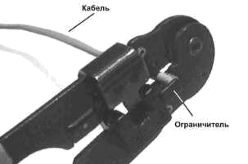

Рисунок 2. Снятие оболочки кабеля. 1.1.2.3 Сортировка и выравнивание проводников.

Нет никакой разницы, какая из пар кабеля будет подключена к передатчику сетевого адаптера, а какая к приемнику. Главное, что бы были подключены именно пары, а не проводники из разных пар.

Рекомендуется делать подключения по общему для всех разъемов в мире стандарту EIA/TIA-568A.
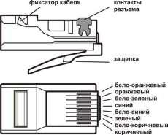

Рисунок 3. Разъем RJ-45 и порядок обжима проводников.

Можно заметить, что пары подключаются к следующим контактам - 1-2, 3-6, 4-5, 7-8. В 10/100Base-T используется только первые две пары контактов - 1-2 и 3-6, остальные являются резервными. Если используется 2-х парный кабель, то подключать пары нужно именно к этим контактам, оставляя остальные свободными.

Для сортировки проводников неизбежно придется расплетать пары. Это нужно делать на минимальную длину, как можно меньше нарушая структуру пар, геометрические размеры и шаг свивки не задействованной в разъеме части кабеля. Величина развития пары должна быть не более 13 мм для кабелей категории 5 и не более 25 мм для кабелей категории 3.
После того, как проводники будут ровно уложены, и выпрямлены, нужно выровнять край - немного подрезать на одну длину.
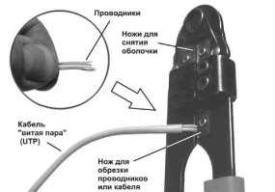

Рисунок 4. Выравнивание проводников перед введением в разъем. 1.1.2.4 Установка проводников в разъем

Каждая жила должна попасть в свой паз внутри RJ-45, и дойти до упора. Процесс удобно контролировать через про-зрачный корпус разъема (при необходимости можно использовать лупу). Если какой-либо проводник не прошел до конца, нужно вытащить кабель целиком из разъема и повторить процесс начиная с 1.1.2.3

1.1.2.5 Установка оболочки в разъем

Далее нужно как можно глубже засунуть в корпус вилки RJ-45 край оболочки кабеля. По крайне мере, он должна захо-дить за фиксатор, что бы после обжима удерживаться последним.
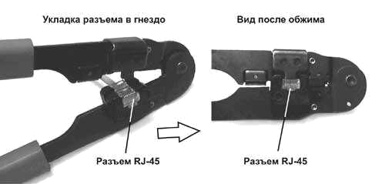

Рисунок 5. Обжим разъема RJ-45.

1.1.2.6 Обжим Перед обжимом желательно еще раз убедиться, что все жилы и оболочка кабеля находятся на положенных местах. По-

сле этого можно вставить разъем в соответствующее гнездо на инструменте, и в одно движение (но плавно), произвести об-жим. При этом острые кромки контактов прорежут изоляцию, и обеспечат надежный контакт, а фиксатор будет утоплен внутрь корпуса, дополнительно закрепляя кабель.
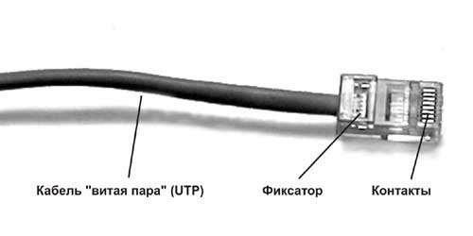

Рисунок 6. Готовый разъем RJ-45 на кабеле.

1.1.2.7 Контроль Перед использованием его желательно осмотреть, обращая особое внимание на состояние контактов. Все они должны

выступать из корпуса на равную высоту.

Подобную последовательность действий нужно выполнить с другим концом кабеля.

1.1.3 Рекомендации по использованию кабеля Необходимо особо отметить, что существует две разновидности кабелей - прямые (контакты 1-2 и 3-6 первого разъема

соединяются с контактами 1-2 и 3-6 второго) и перекрестные (контакты 1-2 и 3-6 первого разъема соединяются с контактами 3-6 и 1-2 второго).
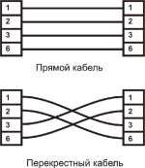

Рисунок 7. Прямой и перекрестный кабель Физический смысл достаточно прост - передатчик одного устройства должен быть соединен с приемником другого.

Поэтому, для соединения одинаковых устройств (например, двух компьютеров) нужно использовать перекрестный кабель. В хабах, коммутаторах, и подобном оборудовании конструктивно заложена перекрестная разводка, и для их соединения с ком-пьютером используется прямой вариант кабеля.

В то же время, например два хаба, два коммутатора, или хаб с коммутатором можно соединять двумя вариантами. Ли-бо перекрестным кабелем в обычные порты, либо прямым кабелем в порты uplink (в некоторых моделях для изменения раз-водки порта используется специальный переключатель). В новом активном оборудовании эта проблема обычно решена кар-динально - введена функция автовыбора, поэтому будет нормально работать любой вариант разводки пар в кабеле.

Для дополнительной защиты кабеля от механических повреждений, около разъема может быть использован защитный колпачок. Некоторые типы защитных колпачков защищают от обламывания защелки разъема RJ-45.

Для установки разъема в гнездо сетевого адаптера дополнительных навыков не требуется - ошибиться совершенно не возможно. Единственное, на что стоит обратить внимание - проверить качество фиксация (разъем не должен выниматься без нажатия на соответствующий элемент).
1.2 Технология работы с коаксиальным кабелем 1.2.1 Подготовка к работе с кабелем RG-58

Для работы потребуется:

- коаксиальный кабель,
- два разъема,
- два Т-коннектора,
- два терминатора,
- устройство для обрезки,
- обжимные клещи (crimping tool).

Коаксиальный кабель Существует много типов коаксиального кабеля - от РК-50 Российского производства, до весьма сложных (и дорогих) конструкций иностранных производителей. Отличие может быть в диаметре, материале диэлектрика, центральной жилы, экрана. Поэтому под каждый тип кабеля могут потребоваться свои особенные разъемы.

Но на практике наиболее распространен кабель RG-58, для которого разработаны разъемы типа BNC.
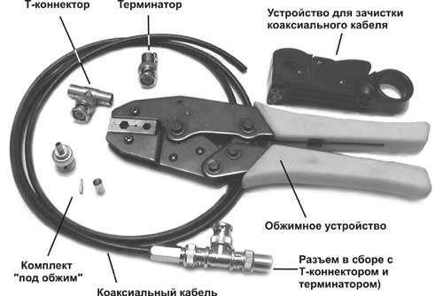

Рисунок 8 Инструменты и материалы, необходимые для оконцовывания коаксиального кабеля. Разъемы типа BNC. В общем, все типы разъемов можно разделить на три группы:

- для пайки (например, отечественные СР-50-74-ПВ),
- под обжим,
- навинчивающиеся (twist-on).

Первый вариант несколько надежнее, долговечнее, и даже дешевле остальных. Но требует большего времени, инстру-мента и квалификации монтажников.

Вариант с использованием обжима наиболее распространен. Как главный недостаток такого разъема можно назвать одноразовость. В случае повреждения соединения его придется отрезать, и установить новый.

Навинчивающие разъемы редко встречаются, дороги, относительно не надежны. Единственный плюс - легкость мон-тажа даже в полевых условиях.

Обжимное устройство (инструмент). Более всего внешним видом напоминает большие кусачки сложной конструк-ции. Подавляющее большинство моделей позволяет выполнить две операции - общим центрального контакта, и обжим оплетки на хвостовике. Для этого применяются разные фасонные штампы на губках обжимного устройства.

Следует отметить следующую особенность устройства одной из самых распространенных моделей. В ней предусмот-рен храповой механизм, который препятствует разжиманию губок инструмента до полного обжима разъема. При этом рабо-та неизбежно проводится "в одно движение" - именно так, как нужно для обеспечения надежного и долговечного контакта.

Приспособления для зачистки изоляции. Конструкция коаксиального кабеля заметно сложнее, чем витой пары. Соот-ветственно, операция по снятию части изоляции более трудоемка, требует специального приспособления. При некотором навыке, ее можно проделать при помощи скальпеля, но это будет по истине "ювелирная работа".

Т-коннекторы и терминаторы. Присоединяются к уже закрепленному на кабеле разъему. Т-коннекторы служат для подключения кабеля к сетевому адаптеру, а так же сборки кабелей в единую шину (или подключения терминатора). Терми-натор - это, по сути, заглушка, соединяющая центральную жилу и оплетку через активное сопротивление, совпадающее по величине с волновым сопротивлением кабеля (для Ethernet 50 Ом). Служит нагрузкой, в которой электромагнитные волны гасятся не вызывая отраженного сигнала.

Кусачки, или бокорезы. Можно использовать любой (вплоть до ножниц или ножа) инструмент, способный разрезать тонкий коаксиал, и в случае необходимости "подровнять" кончик центральной жилы или остатки оплетки. Некоторые набо-ры для работы с коаксиальным кабелем комплектуются специальными кусачками с полукруглыми ножами. Они удобны в массовой работе, но не более того.
1.2.2 Установка разъемов на коаксиальный кабель (RG-58) 1.2.2.1 Обрезка

Начать лучше всего с той же самой операции, что и для витой пары - обрезания небольшого кончика кабеля. Хотя на первый взгляд коаксиальный кабель выглядит плотным монолитом, его оплетка очень легко "набирает" влагу. А наличие влаги вовсе не способствует возникновению качественного контакта.

1.2.2.2 Зачистка изоляции Для коаксиального кабеля это весьма деликатная операция, при проведении которой используется специальный ин-

струмент, отдаленно напоминающий бельевую прищепку. Кабель RG-58 (подобно веревке) закладывается под подпружи-ненную часть. По инструкции, конец кабеля не должен выступать за габарит устройства. Но в реальности удобнее оставить "снаружи" небольшой запас в 3-5 мм. Это позволит позже исправить некоторые ошибки в работе (если они, конечно, воз-никнут). Затем устройство несколько раз поворачивается вокруг кабеля, разрезая находящимися внутри ножами изоляцию на фиксированную глубину. Надо отметить, что под каждый тип кабеля может потребоваться индивидуальная настройка но-жей.
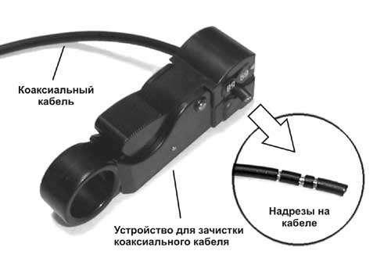

Рисунок 9. Надрезание изоляции коаксиального кабеля

1.2.2.3 Удаление изоляции После надрезания изоляции нужно осторожно удалить отрезанные части. Если все было сделано правильно, то внеш-

ний вид конца кабеля должен соответствовать показанному на Рисуннке 10, и образовывать аккуратные "ступеньки" - оплет-ка, изолятор - центральная жила.
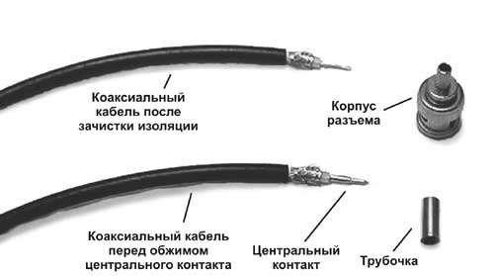

Рисунок 10. Вид кабеля после зачистки изоляции.

1.2.2.4 Установка контакта Далее нужно надеть на центральную жилу контакт. При этом нужно, что бы кончик проводника полностью умещался

внутри контакта, а последний краем плотно прилегал к срезу диэлектрика. Но при этом остаток жилы должен быть доста-точно длинным, что бы надежно удерживаться всей внутренней поверхностью контакта после его обжимания.

1.2.2.5 Обжим центрального контакта Обжимание центрального контакта не требует особых навыков. Достаточно обычной аккуратности. Перепутать штамп

почти невозможно, а способ укладки хорошо виден на Рисунке 11.
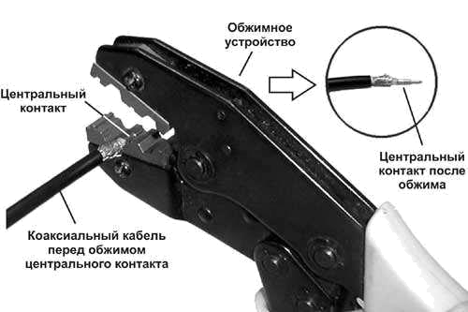

Рисунок 11. Обжимание центрального контакта.

Главное не повредить рабочую часть центрального контакта, для чего при обжиме она должна находиться в специаль-ной прорези.

1.2.2.6 Сборка корпуса Далее нужно надеть на конец кабеля корпус разъема. Но перед этим - не забыть про трубочку, при помощи которой

обжимается оплетка. Строго говоря, ее желательно надеть в самом начале работы, еще до надрезания - тогда не будет ме-шать оплетка. Но не поздно это сделать и непосредственно перед установкой корпуса.
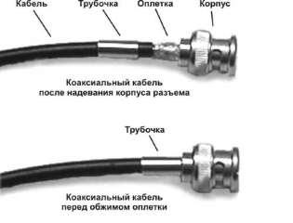

Рисунок 12. Разъем перед обжиманием оплетки.

Оплетку (и фольгу, если она есть) нужно аккуратно расправить, и пустить поверх хвостовика корпуса разъема. Если кабель имеет редкую или непрочную оплетку, то желательно ее собрать в несколько более плотных "косичек". Затем нужно поставить трубочку на место.

1.2.2.7 Обжим корпуса Далее нужно поместить разъем в обжимное устройство, и: обжать. Распространенные модели инструмента позволят

сделать это только "в одно движение", и только с определенным усилием.
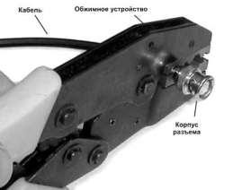

Рисунок 13. Обжим оплетки BNC разъема.

1.2.2.8 Сборка разъемного соединения Остается присоединить к разъему Т-коннектор, терминатор, и кабель можно присоединять к сетевому адаптеру.
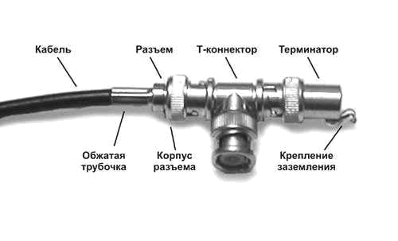

Рисунок 14. Кабель готов к использованию.

Кабель готов к использованию, и его можно присоединять в сетевому адаптеру. Ошибиться при выполнении этой опе-рации почти невозможно.

1.3 Технология соединения оптических волокон При всех достоинствах оптических волокон, для монтажа сетей их необходимо соединять. Именно сложность этого

процесса для световодов из кварцевого стекла является основным сдерживающим фактором оптоволоконной технологии. Несмотря на весь прогресс технологии последних лет, непрофессионалам доступно только соединение кабелей, не

имеющих особых требований по качеству. Серьезные работы по монтажу магистралей регионального значения требуют наличия дорогостоящего оборудования и высококвалифицированного персонала.

Но для создания разводки "последней мили" такие сложности уже не нужны. Работы доступны специалистам без серь-езной подготовки (или вообще без нее). В сочетании с этим, огромные преимущества оптоволокна над медными кабелями при воздушных прокладках делают его очень привлекательным материалом для домашних сетей.

Рассмотрим подробнее виды и способы соединения оптических волокон. Для начала, нужно принципиально разделить сростки (неразъемные соединения), и оптические разъемы.

В сравнительно небольших сетях (до нескольких километров диаметром) сростки не желательны, и их следует избе-гать. Основной на сегодня способ их создания - сварка электрическим разрядом.
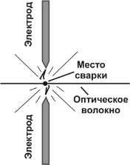

Рисунок 15. Принцип сварки оптического волокна.

Такое соединение надежно, долговечно, и вносит ничтожно малое затухание в оптический тракт. Но для сварки нужно весьма дорогостоящее оборудование (в районе нескольких десятков тысяч долларов), и сравнительно высокая квалификация оператора.

Обусловлено это необходимостью высокоточного совмещения концов волокон перед сваркой, и соблюдения стабиль-ных параметров электрической дуги. Кроме этого, нужно обеспечить ровные (и перпендикулярные оси волокна) торцы (ско-лы) свариваемых волокон, что само по себе является достаточно сложной задачей.

Так же подобный способ часто используется для оконечивания кабелей путем сварки волокон кабеля с небольшими отрезками гибких кабелей с уже установленными разъемами (pig tаil, буквально - поросячий хвост). Но с распространением клеевых соединений, сварка постепенно сдает позиции при терминировании линий.

Второй способ создания неразъемных соединений - механический, или с использованием специальных соединителей (сплайсов). Первоначальное назначение этой технологии - быстрое временное соединение, используемое для восстановления работоспособности линии в случае разрыва. Со временем, на "ремонтные" сплайсы некоторые фирмы начали давать гаран-тию до 10 лет, и до нескольких десятков циклов соединения-разъединения. Поэтому целесообразно выделить их в отдельный способ создания неразъемных соединений.

Принцип действия сплайса достаточно прост. Волокна закрепляются в механическом кондукторе, и специальными винтами сближаются друг с другом. Для хорошего оптического контакта в месте стыка используется специальный гель с похожими на кварцевое стекло оптическими свойствами.

Несмотря на внешнюю простоту и привлекательность, способ не получил широкого распространения. Причин этому две. Во-первых, он все-таки заметно уступает по надежности и долговечности сварке, и для магистральных телекоммуника-ционных каналов не пригоден. Во-вторых, он обходится дороже, чем монтаж клеевых разъемов, и требует более дорогого технологического оборудования. Поэтому, он достаточно редко применяется и при монтаже локальных сетей.

Единственное, в чем эта технология не знает себе равных - это скорость выполнения работ, и не требовательность к внешним условиям.
Рассмотрим разъемные соединения. Если предел дальности действия высокоскоростных электропроводных линий на основе витой пары зависит от разъемов, то в оптоволоконных системах вносимые ими дополнительные потери достаточно малы. Затухание в них оставляет около 0,2-0,3 дБ (или несколько процентов).

Поэтому вполне возможно создавать сети сложной топологии без использования активного оборудования, коммутируя волокна на обычных разъемах. Особенно заметны преимущества такого подхода на небольших по протяженности, но раз-ветвленных сетях "последней мили". Очень удобно отводить по одной паре волокон на каждый дом от общей магистрали, соединяя остальные волокна в коммутационной коробке "на проход".

Основа разъемного соединения - сам разъем. Его функции заключаются в фиксация волокна в центрирующей системе (соединителе), и защите волокна от механических и климатических воздействий.

Основные требования к разъемам:

- внесение минимального затухания и обратного отражения сигнала;
- минимальные габариты и масса при высокой прочности;
- долговременная работа без ухудшения параметров;
- простота установки на кабель (волокно);
- простота подключения и отключения.

На сегодня известно несколько десятков типов разъемов, и нет того единого, на который было бы стратегически сори-ентировано развитие отрасли в целом. Но основная идея все вариантов конструкций проста и достаточно очевидна. Необхо-димо точно совместить оси волокон, и плотно прижать их торцы друг к другу (создать контакт).
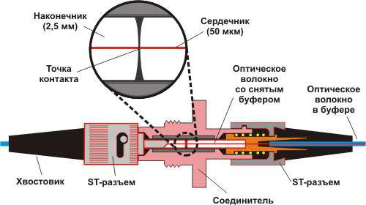

Рисунок 16. Принцип действия оптоволоконного разъема контактного типа Основная масса разъемов выпускается по симметричной схеме, когда для соединения разъемов используется специ-

альный элемент - coupler (соединитель). Сначала волокно закрепляется и центрируется в наконечнике разъема, а затем уже сами наконечники центрируются в соединителе.

Таким образом, можно видеть, что на сигнал влияют следующие факторы:

- Внутренние потери - вызванные допусками на геометрические размеры световодов. Это эксцентриситет и эллип-тичность сердцевины, разность диаметров (особенно при соединении волокон разного типа);

- Внешние потери, которые зависят от качества изготовления разъемов. Возникают из-за радиального, углового смещения наконечников, непараллельности торцевых поверхностей волокон, воздушного промежутка между ними (френелевские потери);

- Обратное отражение. Возникает из-за наличия воздушного промежутка (френелевское отражение светового потока в обратном направлении на границе стекло-воздух-стекло). Согласно стандарта TIA/EIA-568А, нормируется коэффи-циент обратного отражения (отношение мощности отраженного светового потока к мощности падающего). Он должен быть не хуже -26 дБ для одномодовых разъемов, и не хуже -20 дБ для многомодовых;

- Загрязнение, которое, в свою очередь, может вызвать как внешние потери, так и обратное отражение.

Несмотря на отсутствие официально признанного всеми производителями типа разъема, фактически распространены ST и SC, весьма похожие по своим параметрам (затухание 0,2-0,3 дБ).
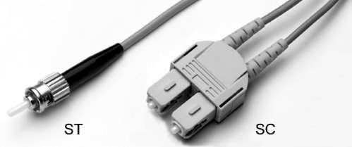

Рисунок 17. Разъемы оптических волокон.

ST. От английского straight tip connector (прямой разъем) или, неофициально Stick-and-Twist (вставь и поверни). Был разработан в 1985 году AT&T, ныне Lucent Technologies. Конструкция основана на керамическом наконечнике (феруле) диаметром 2,5 мм с выпуклой торцевой поверхностью. Фиксация вилки на гнезде выполняется подпружиненным байонет-ным элементом (подобно разъемам BNC, использующимся для коаксиального кабеля).

Разъемы ST - самый дешевый и распространенный в России тип. Он немного лучше, чем SC, приспособлен к тяжелым условиям эксплуатации благодаря простой и прочной металлической конструкции (допускает больше возможностей для применения грубой физической силы).
Как основные недостатки, можно назвать сложность маркировки, трудоемкость подключения, и невозможность созда-ния дуплексной вилки.

SC. От английского subscriber connector (абонентский разъем), а иногда используется неофициальная расшифровка Stick-and-Click (вставь и защелкни). Был разработан японской компанией NTT, с использованием такого же, как в ST, кера-мического наконечника диаметром 2,5 мм. Но основная идея заключается в легком пластмассовом корпусе, хорошо защи-щающим наконечник, и обеспечивающим плавное подключение и отключение одним линейным движением.

Такая конструкция позволяет достичь большой плотности монтажа, и легко адаптируется к удобным сдвоенным разъ-емам. Поэтому разъемы SC рекомендованы для создания новых систем, и постепенно вытесняют ST.

Дополнительно нужно отметить еще два типа, один из которых используется в смежной отрасли, а другой постепенно набирает популярность.

FC. Очень похож на ST, но с резьбовой фиксацией. Активно используется телефонистами всех стран, но в локальных сетях практически не встречается.

LC. Новый "миниатюрный" разъем, конструктивно идентичный SC. Пока достаточно дорог, и для "дешевых" сетей его применение бессмысленно. Как главный аргумент "за" создатели приводят большую плотность монтажа. Это достаточно серьезный довод, и в отдаленном (по телекоммуникационным меркам) будущем вполне возможно, что он станет основным типом.

2 Подготовка к работе

- Используя краткие теоретические сведения, рекомендованную литературу и конспект лекций по курсу «Компью-терные сети и технологии» самостоятельно изучить технологии монтажа кабельных сред Ethernet

- Составить перечень инструментов, комплектующих и материалов необходимых для выполнения монтажных опе-раций в соответствии с вариантом индивидуального задания.

3 Задание по выполнению работы

- Составить последовательность операций монтажа кабельных сред технологии Ethernet в соответствии с вариантом индивидуального задания (таблица А.1). Оформить в виде диаграммы.

- Выбрать варианты сочетания технологий и протяженности участков кабеля по таблицам А.2 – А.4.

- Разработать топологию сети.

- Выбрать тип кабеля для каждого сегмента.

- При необходимости включить в линию связи необходимое количество повторителей.
- Указать участки сети, где невозможен обмен из-за превышения максимально допустимой длины кабеля

  - Составить схему классификации линий связи (в качестве примера схемы классификации воспользуйтесь схемой классификации компьютерных сетей конспектом по дисциплине «Компьютерные сети и телекоммуникации»)

  - Заполните таблицу(таблица Б.1 - Характеристики кабелей различных типов).

  - Изучить предложенные вам образцы кабелей и соединителей и определить тип каждого образца.

3.12 По результатам выполнения 3.9 заполнить таблицу. Образец заполнения представлен в соответствии с табли-цей Б.2.

- Ответить на контрольные вопросы.

- Сделать выводы по проделанной работе.

4 Содержание отчета
- Название и номер практической работы, фамилия, группа
- Цель работы

- Результаты выполнения 3.1 - 3.12

- Выводы по работе

5 Контрольные вопросы
1 В чем различие вилок RJ-45 под кабели UTP cat 3 и UTP cat 5?

2 Какой материал может служить в качестве добавки к материалу оболочки для облегчения ее обрезки и снятия?

3 По какому стандарту должна быть выполнена раскладка проводников в вилке RJ-45 для прямого и перекрестного кабеля?
- Какие пары контактов используются разъеме RJ-45 для стандарта 100Base-T?

- По какой причине величина развития пары должна быть не более 13 мм для кабелей категории 5 и не более 25 мм для кабелей категории 3?

- Каким внешним диаметром и волновым сопротивлением обладают коаксиальный кабели RG-58, RG-11, RG-8?

- Перечислить преимущества оптоволокна над медными кабелями.

- Какие требования предъявляются к оптоволоконным соединителям?
- Чем обусловлены внутренние потери в оптоволокне?

- Какая из групп коаксиальных разъемов имеет наибольшую ремонтопригодность?

- Какая из групп коаксиальных разъемов имеет наибольшую долговечность?

- Какая из групп коаксиальных разъемов имеет наибольшую надежность?

Рекомендуемая литература:

1 И.П. Норенков и В.А. Трудоношин, ТЕЛЕКОММУНИКАЦИОННЫЕ ТЕХНОЛОГИИ и СЕТИ.; второе издание; МГТУ им. Н.Э.Баумана 2005 г.

ПРИЛОЖЕНИЕ А

 |  |  |  |  |  |  |  |  |  | Варианты индивидуального задания
 |  | Таблица А .1
 |  |  |  |  | Модификация IEEE 802.3 |  |  |  |  |  |  |  |  |  |  |  |  |  |  |  |  | Вариант
 |  |  | 10Base-2 |  |  |  |  |  |  |  |  |  |  |  | 1 |  |  |  |  | 15 |  | 11 |  |  | 18 |  | 9
 |  |  | 10Base-T |  |  |  |  |  |  |  |  |  |  |  | 20 |  |  |  |  | 2 |  | 25 |  |  | 8 |  | 23
 |  |  | 100Base-TX |  |  |  |  |  |  |  |  |  |  |  | 10 |  |  |  |  | 22 |  | 3 |  |  | 24 |  | 12
 |  |  | 100Base-FX |  |  |  |  |  |  |  |  |  |  |  | 14 |  |  |  |  | 7 |  | 21 |  |  | 4 |  | 19
 |  |  | 1000Base-T |  |  |  |  |  |  |  |  |  |  |  | 6 |  |  |  |  | 17 |  | 13 |  |  | 16 |  | 5
 | Таблица А.2
 |  |  |  |  |  |  |  |  | Вариант про- |  |  |  |  |  |  |  |  |  |  |  |  |  |  |  |  |  |  |  | Вариант протяжен-
 |  | Вариант сочетания |  |  |  |  |  |  | тяженностей |  |  |  |  |  |  | Вари- |  |  |  |  | Вариант сочетания
 | Вариант |  |  |  |  |  |  |  |  |  |  |  |  |  |  |  |  |  |  |  |  |  |  |  |  |  |  |  |  |  | ностей
 | Вариант |  |  | технологий |  |  |  |  | участков ка- |  |  |  |  |  |  | ант |  |  |  |  |  | технологий
 |  |  |  |  |  |  |  |  |  |  |  |  |  |  |  |  |  |  |  |  |  |  |  |  |  |  |  |  | участков кабеля
 |  |  |  |  |  |  |  |  |  | беля
 | 1 |  |  | 1 |  |  |  |  | 1 |  |  |  |  |  |  |  | 16 |  |  |  |  | 4 |  |  |  |  |  |  |  |  |  | 1
 | 2 |  |  | 1 |  |  |  |  | 2 |  |  |  |  |  |  |  | 17 |  |  |  |  | 4 |  |  |  |  |  |  |  |  |  | 2
 | 3 |  |  | 1 |  |  |  |  | 3 |  |  |  |  |  |  |  | 18 |  |  |  |  | 4 |  |  |  |  |  |  |  |  |  | 3
 | 4 |  |  | 1 |  |  |  |  | 4 |  |  |  |  |  |  |  | 19 |  |  |  |  | 4 |  |  |  |  |  |  |  |  |  | 4
 | 5 |  |  | 1 |  |  |  |  | 5 |  |  |  |  |  |  |  | 20 |  |  |  |  | 4 |  |  |  |  |  |  |  |  |  | 5
 | 6 |  |  | 2 |  |  |  |  | 1 |  |  |  |  |  |  |  | 21 |  |  |  |  | 5 |  |  |  |  |  |  |  |  |  | 1
 | 7 |  |  | 2 |  |  |  |  | 2 |  |  |  |  |  |  |  | 22 |  |  |  |  | 5 |  |  |  |  |  |  |  |  |  | 2
 | 8 |  |  | 2 |  |  |  |  | 3 |  |  |  |  |  |  |  | 23 |  |  |  |  | 5 |  |  |  |  |  |  |  |  |  | 3
 | 9 |  |  | 2 |  |  |  |  | 4 |  |  |  |  |  |  |  | 24 |  |  |  |  | 5 |  |  |  |  |  |  |  |  |  | 4
 | 10 |  |  | 2 |  |  |  |  | 5 |  |  |  |  |  |  |  | 25 |  |  |  |  | 5 |  |  |  |  |  |  |  |  |  | 5
 | 11 |  |  | 3 |  |  |  |  | 1 |  |  |  |  |  |  |  | 26 |  |  |  |  | 6 |  |  |  |  |  |  |  |  |  | 1
 | 12 |  |  | 3 |  |  |  |  | 2 |  |  |  |  |  |  |  | 27 |  |  |  |  | 6 |  |  |  |  |  |  |  |  |  | 2
 | 13 |  |  | 3 |  |  |  |  | 3 |  |  |  |  |  |  |  | 28 |  |  |  |  | 6 |  |  |  |  |  |  |  |  |  | 3
 | 14 |  |  | 3 |  |  |  |  | 4 |  |  |  |  |  |  |  | 29 |  |  |  |  | 6 |  |  |  |  |  |  |  |  |  | 4
 | 15 |  |  | 3 |  |  |  |  | 5 |  |  |  |  |  |  |  | 30 |  |  |  |  | 6 |  |  |  |  |  |  |  |  |  | 5
Таблица А.3
 |  | Вариант 1 |  |  |  | Вариант 2 |  |  |  |  |  | Вариант 3 |  |  |  |  |  |  |  | Вариант 4 |  |  |  |  |  | Вариант 5 |  |  |  |  |  |  | Вариант 6
 |  | Количество |  |  |  | Количество |  |  |  |  |  | Количество |  |  |  |  |  |  |  | Количество |  |  |  |  |  | Количество |  |  |  |  |  |  | Количество
Технология |  | Сег- |  |  | Рабо- | Сег- |  |  |  | Рабо- |  | Сег- |  |  |  | Рабо- |  |  |  | Сег- |  |  | Рабо- |  |  | Сег- |  |  | Рабо- |  |  |  | Сег- |  | Рабо-
 |  | мен- |  |  | чих | мен- |  |  |  | чих |  | мен- |  |  |  | чих |  |  |  | мен- |  |  | чих |  |  | мен- |  |  | чих |  |  |  | мен- |  | чих
 |  | тов |  |  | стан- | тов |  |  |  | стан- |  | тов |  |  |  | стан- |  |  |  | тов |  |  | стан- |  |  | тов |  |  | стан- |  |  |  | тов |  | стан-
 |  |  |  |  | ций |  |  |  |  | ций |  |  |  |  |  | ций |  |  |  |  |  |  | ций |  |  |  |  |  | ций |  |  |  |  |  | ций
Ethernet |  | 2 |  |  | 8 | 1 |  |  |  | 16 |  | 0 |  |  | - |  |  |  |  | 0 |  |  | - |  |  | 1 |  |  | 3 |  |  |  | 0 |  | -
Token Ring |  | 2 |  |  | 6 | 2 |  |  |  | 3 |  | 1 |  |  | 4 |  |  |  |  | 1 |  |  | 12 |  |  | 0 |  |  | - |  |  |  | 0 |  | -
FDDI |  | 2 |  |  | 10 | 1 |  |  |  | 5 |  | 0 |  |  | - |  |  |  |  | 0 |  |  | - |  |  | 1 |  |  | 8 |  |  |  | 2 |  | 14
Fast Ethernet |  | 0 |  |  | - | 0 |  |  |  | - |  | 2 |  |  | 14 |  |  |  |  | 1 |  |  | 4 |  |  | 0 |  |  | - |  |  |  | 1 |  | 6
Gigabit Ethernet |  | 0 |  |  | - | 0 |  |  |  | - |  | 1 |  |  | 16 |  |  |  |  | 2 |  |  | 4 |  |  | 2 |  |  | 12 |  |  |  | 1 |  | 4
Таблица А.4
Вариант |  |  |  |  |  |  |  |  |  | Максимальная протяженность участков кабеля
 |  |  |  |  | l₁ |  |  |  |  | l₂ |  |  |  |  |  |  | l₃ |  |  |  |  |  |  |  |  | l₄ |  |  |  |  |  |  | l₅
1 |  |  |  | 100 |  |  |  |  | 60 |  |  |  |  |  |  |  | 100 |  |  |  |  |  |  |  | 3500 |  |  |  |  |  |  | 35
2 |  |  |  | 50 |  |  |  |  | 50 |  |  |  |  |  |  |  | 200 |  |  |  |  |  |  |  | 30 |  |  |  |  |  |  | 700
3 |  |  |  | 11 |  |  |  |  | 700 |  |  |  |  |  |  |  | 299 |  |  |  |  |  |  |  | 400 |  |  |  |  |  |  | 87
4 |  |  |  | 78 |  |  |  |  | 1500 |  |  |  |  |  |  |  | 38 |  |  |  |  |  |  |  | 63 |  |  |  |  |  |  | 467
5 |  |  |  | 100 |  |  |  |  | 50 |  |  |  |  |  |  |  | 80 |  |  |  |  |  |  |  | 90 |  |  |  |  |  |  | 50
6 |  |  |  | 1700 |  |  |  |  | 500 |  |  |  |  |  |  |  | 100 |  |  |  |  |  |  |  | 75 |  |  |  |  |  |  | 11

ПРИЛОЖЕНИЕ Б

Пример выполнения 3.4-3.8

Даны технологии: Ethernet (8 рабочих станций, 3 сегмента), Token Ring (5 рабочих станций) и Fast Ethernet (16 рабочих станций). Максимальные удаления:

l₁=1200м. l₂=50 м. l₃=100м. l₄ =50 м. l₅=160 м.

 | PC14 | PC15 | PC16 | PC17 | Fast Ethernet
Ethernet |  |  |  |  | Fast Ethernet
Ethernet | Token Ring
PC1 PC2 | PC4 |  |  |  | PC18 PC19 PC20 PC21
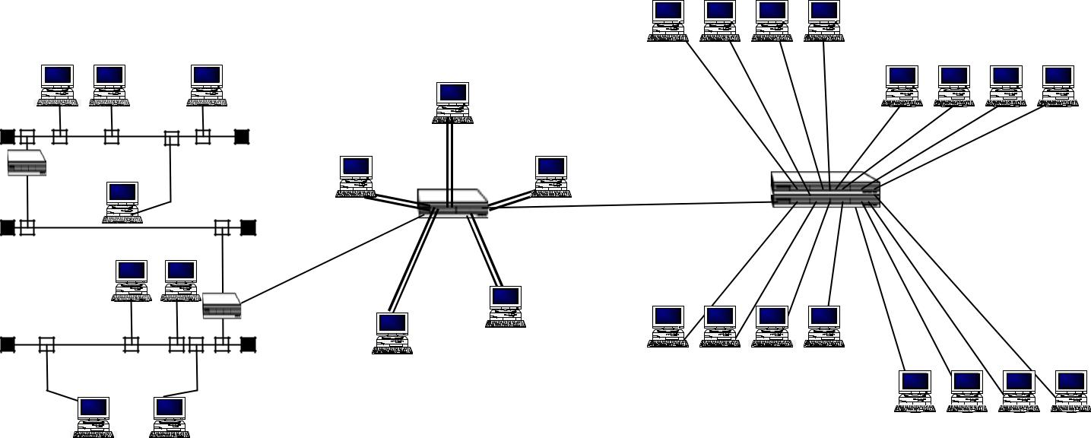
PC9

 |  | PC13 | PC10
 | PC3 |  | l₃
 | PC3 |  |  |  |  | HUB
 |  |  | l₄
 |  | l₂ | MSAU |  |  | 100 Мбит/с
l₁ | PC7 | PC8
l₁ |  | RPTR | PC11 |  |  |  | l5
 |  | PC12 | PC22 | PC23 | PC24 | PC25
 |  |  |  |  |  | PC26 | PC27 | PC28 | PC29
PC5 | PC6

В данном случае в Ethernet необходимо применить кабель RG-8, повторители, трансиверы, ка-бели AUI c соединителями DB-15, терминаторы.

Связь с Token Ring осуществляется кабелем RG-58/U

В Token Ring применяется - STP Type 1

Связь с Fast Ethernet осуществляется кабелем RG-58/U

В Fast Ethernet используется UTP 5 cat.

Из-за превышения максимальной длины сегмента снизится качество функционирования неко-торых рабочих станций.
ПРИЛОЖЕНИЕ В

Таблица Б.1 - Характеристики кабелей различных типов
Характеристика | Экрани- | Неэкра- | Тонкий | Толстый | Твинак- | Много- | Одномо-
кабеля | рованная | нирован- | коакси- | коакси- | сиальный | модовый | довый
 | витая па- | ная витая | альный | альный | кабель | оптово- | оптово-
 | ра | пара | кабель | кабель |  | локонный | локонный
 |  |  |  |  |  | кабель | кабель
Скорость пере-
дачи данных
Длина передачи
(максимальная
длина сегмента
кабеля)
Простота уста-
новки и подклю-
чения
Помехозащи-
щенность
Стоимость
Обеспечение
защиты инфор-
мации

Таблица Б.2

Номер образца | Тип образца | Область применения в телекоммуникационных системах
1 | Розетка DB-15F | Подключение кабеля AUI к трансиверам и сетевому адап-
 |  | теру сетях Ethernet стандартов: 10Base-FL; 10Base-5
2 | Вилка RJ-45 | Подключение сетевого оборудования к линиям связи в
 |  | сетях Ethernet стандартов: 10Base-Т; 100Base-Т4; 100Base-
 |  | ТХ; 1000Base-ТХ
3 |  | Физическая среда линий связи сетях Ethernet стандартов:
 | Кабель UTP Cat 3 | 10Base-Т; 100Base-Т4
4 | … | …

